Գլուխ 1. Թոքերի անատոմիան, քաղցկեղը և համակարգչային տոմոգրաֆիայի պատկերումը

1.1 Թոքերի անատոմիա
Թոքերը շնչառական համակարգի հիմնական օրգաններն են. դրանցում օդի և արյան միջև կատարվում է գազափոխանակություն։ Թոքերը զույգ օրգան են և տեղավորված են կրծքավանդակի խոռոչում՝ սրտի երկու կողմերում։ Թոքերի կառուցվածքի իմացությունը անհրաժեշտ է, քանի որ թոքային հանգույցի (նոդուլի) տեղակայումը նկարագրվում է հենց բլթի և սեգմենտի միջոցով։
Բլթեր և ճեղքեր. Աջ թոքը բաղկացած է երեք բլթից՝ վերին, միջին և ստորին (superior, middle, inferior lobe), իսկ ձախ թոքը՝ երկու բլթից՝ վերին և ստորին։ Աջ թոքի բլթերը իրարից բաժանվում են թեք (oblique) և հորիզոնական (horizontal) ճեղքերով։ Ձախ թոքն ունի միայն թեք ճեղք։ Ձախ թոքի առաջային եզրին կա սրտային խազ (cardiac notch)՝ իջվածք, որտեղ տեղավորվում է սիրտը։
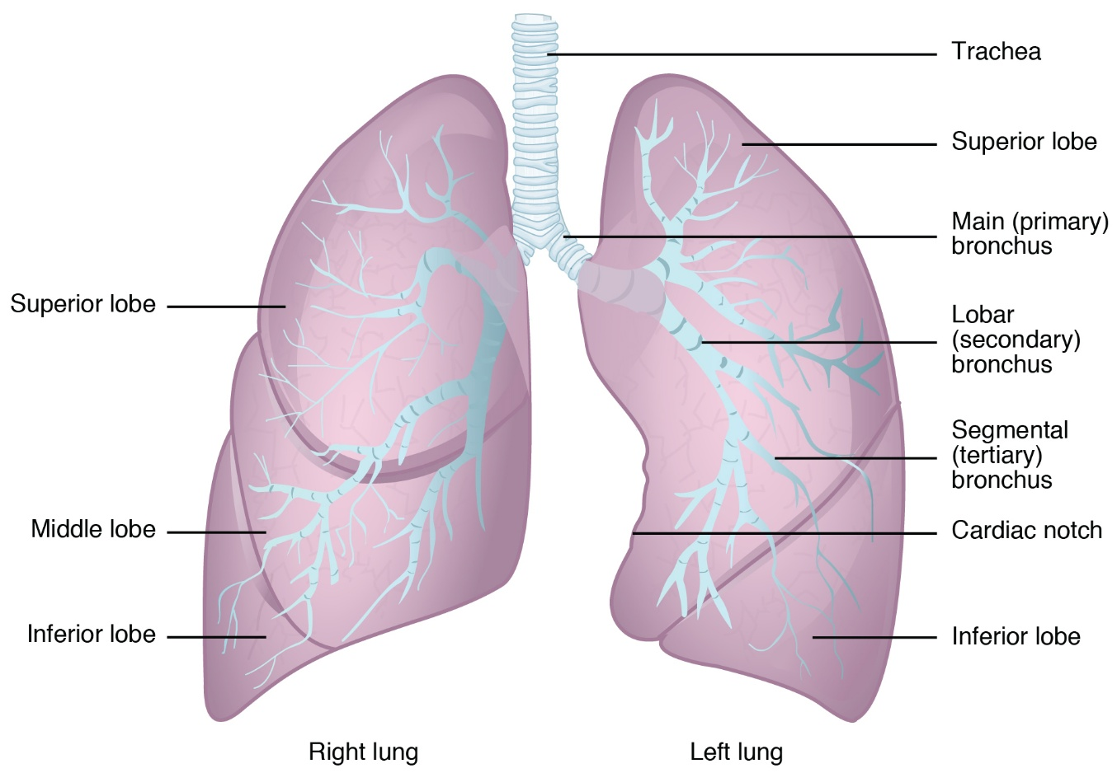
Բրոնխոթոքային սեգմենտներ. Յուրաքանչյուր բլիթ բաժանվում է բրոնխոթոքային սեգմենտների (bronchopulmonary segments)։ Սեգմենտը օդ է ստանում սեփական երրորդային (սեգմենտային) բրոնխից և արյուն՝ սեփական զարկերակից։ Աջ թոքում 10 սեգմենտ է. վերին բլթում՝ 3, միջինում՝ 2, ստորինում՝ 5։ Ձախ թոքում սեգմենտների թիվը 8–9 է՝ կախված բլթային բաժանումից։
Բրոնխային ծառ. Շնչափողը (trachea) բաժանվում է աջ և ձախ գլխավոր բրոնխների։ Դրանք ճյուղավորվում են բլթային (երկրորդային) բրոնխների, ապա սեգմենտային (երրորդային) բրոնխների, հետո՝ բրոնխիոլների (bronchioles), որոնք ավարտվում են ալվեոլներով։ Թոքային բլթիկը (lobule) ստանում է սեփական խոշոր բրոնխիոլը և բաժանվում է հարևանից շարակցական հյուսվածքի միջնորմով (interlobular septum)։ Թոքերի շնչառական էպիթելային մակերեսը մոտ 70 քառակուսի մետր է։
Թոքի արմատ (hilum). Թոքի միջնորմային մակերեսին կա իջվածք՝ արմատը, որով թոքի մեջ են մտնում գլխավոր բրոնխը, թոքային անոթները, նյարդերը և ավշային անոթները։ Առջևից հետ կարգը հետևյալն է՝ երակ, զարկերակ, բրոնխ։
Արյան մատակարարում. Թոքերն ունեն երկու համակարգ.
- Թոքային շրջանառություն. թոքային զարկերակը սկսվում է աջ փորոքից և տանում է թթվածնով աղքատ արյուն. այն ճյուղավորվում է բրոնխների երկայնքով և դառնում ալվեոլները շրջապատող մազանոթային ցանց։ Թթվածնով հարուստ արյունը չորս թոքային երակներով հասնում է ձախ նախասիրտ ։
- Բրոնխային շրջանառություն. բրոնխային զարկերակները սկիզբ են առնում կրծքային աորտայից (աջը՝ երբեմն միջկողային զարկերակից), իսկ բրոնխային երակները թափվում են չզույգված երակի (v. azygos) մեջ։
Ավշային համակարգ. Թոքերի ավշը հոսում է մակերեսային և խորը հյուսակներով՝ թոքաներսային հանգույցներից դեպի շուրջբրոնխային, ապա շնչափողաբրոնխային և շնչափողին կից հանգույցներ։ Այս ուղին կարևոր է քաղցկեղի փուլի որոշման համար (նկ1.4)։
Թոքամիզ (pleura). Թոքը ծածկված է թոքամզով՝ երկու թերթիկով։ Ներքին (վիսցերալ) թերթիկը պատում է թոքը և մտնում ճեղքերի մեջ, արտաքինը (պարիետալ)՝ կրծքավանդակի պատը, միջնորմը և դիֆրագմանը։ Նրանց միջև գտնվող ճեղքանման տարածությունը թոքամզային խոռոչն է, որը պարունակում է փոքր քանակությամբ հեղուկ։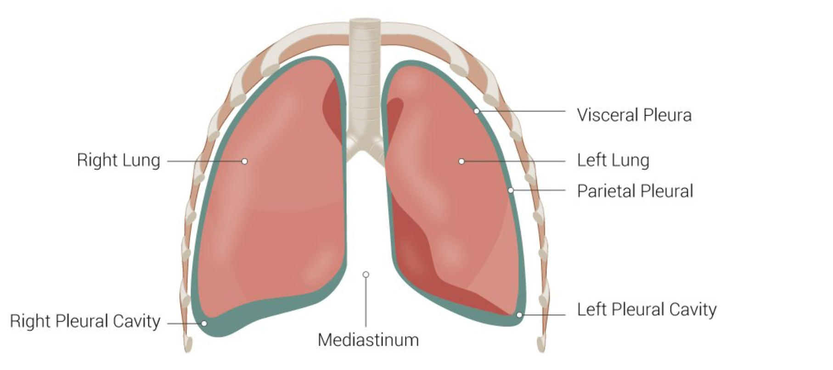

1.2 Թոքերի հյուսվածաբանություն
Շնչուղիների պատի կառուցվածքը աստիճանաբար պարզանում է՝ շնչափողից դեպի ալվեոլներ։ Շնչափողը և բրոնխները պատված են կեղծաշերտ թարթիչավոր գլանաձև էպիթելով՝ գավաթաձև (լորձ արտադրող) բջիջներով։ Թարթիչները անընդհատ տատանվում են և լորձը՝ դրա կապած մասնիկներով, տեղափոխում դեպի կոկորդ։ Այսպես թոքերը մաքրվում են ներշնչված փոշուց և հարուցիչներից։
Շնչափող և բրոնխներ. Շնչափողի պատում կա 16–20 իրար վրա դասավորված C-աձև հիալինային աճառ։ Բրոնխների պատում աճառը ներկայացված է առանձին կտորներով, իսկ աճառի և լորձաթաղանթի միջև գտնվում է հարթ մկանների բարակ շերտ։ Պատում կա նաև զգալի քանակությամբ առաձգական հյուսվածք։
Բրոնխիոլներ. Բրոնխիոլների տրամագիծը մոտ 1 մմ է։ Դրանց պատում աճառ չկա, կան հարթ մկաններ, որոնք փոփոխում են խողովակի լուսանցքը և այդպես կարգավորում օդի հոսքը։ Էպիթելը դառնում է պարզ (միաշերտ) խորանարդաձև կամ գլանաձև։ Դեպի ալվեոլները գավաթաձև բջիջները, ապա թարթիչները և հարթ մկանները աստիճանաբար վերանում են։
Հատված | Էպիթել | Աճառ | Հարթ մկաններ
Բրոնխ | կեղծաշերտ թարթիչավոր գլանաձև, գավաթաձև բջիջներով | առանձին հիալինային կտորներ | բարակ շերտ աճառի և լորձաթաղանթի միջև
Բրոնխիոլ (≈ 1 մմ) | պարզ խորանարդաձև կամ գլանաձև | չկա | կան, փոփոխում են լուսանցքը

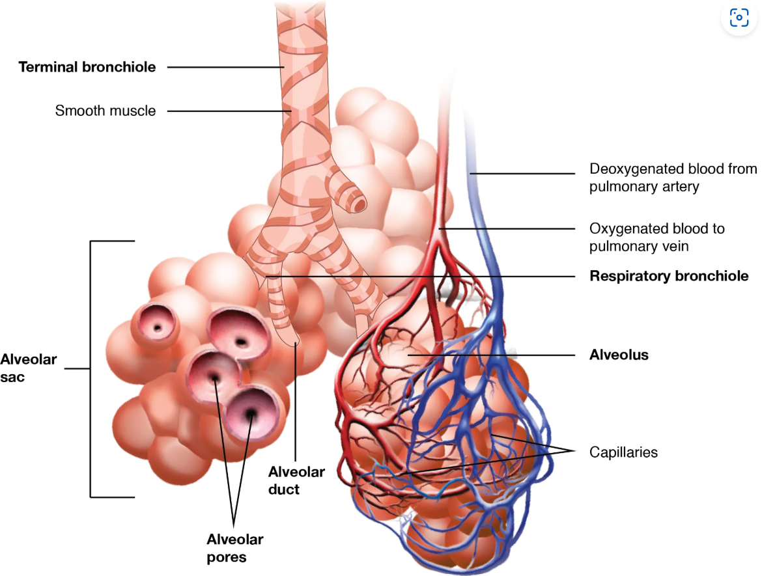
Շնչառական գոտի. Վերջնային (տերմինալ) բրոնխիոլները միանում են շնչառական բրոնխիոլներին, որոնց պատում արդեն կան ալվեոլային եղույթներ։ Հետո գալիս է ալվեոլային ծորանը, որը բացվում է ալվեոլների խմբի մեջ։ Յուրաքանչյուր թոքում կա 1000-ից ավելի վերջնային բրոնխիոլ։
Ալվեոլ. Ալվեոլի տրամագիծը մոտ 200 մկմ է, պատերը առաձգական են և ձգվում են ներշնչման ժամանակ։ Հարևան ալվեոլները միացված են ալվեոլային ծակոտիներով, որոնք հավասարեցնում են օդի ճնշումը։ Երկու հարևան ալվեոլները բաժանող պատը կոչվում է միջալվեոլային միջնորմ (interalveolar septum)՝ այն կազմում են մազանոթը և երկու կողմերի ալվեոլային էպիթելը։ Ալվեոլի պատում կան երեք հիմնական բջջային տիպեր.
- I տիպի բջիջներ (pneumocytes). շատ տափակ էպիթելային բջիջներ։ Դրանք կազմում են ալվեոլի մակերեսի մինչև 97%-ը, հաստությունը մոտ 25 նմ է, գազերի համար լավ թափանցելի են։
- II տիպի բջիջներ. ցրված են I տիպի բջիջների միջև, կլորավուն կամ խորանարդաձև են։ Արտադրում են սուրֆակտանտ (ֆոսֆոլիպիդների և սպիտակուցների խառնուրդ), որը նվազեցնում է մակերեսային լարվածությունը։
- Ալվեոլային մակրոֆագներ. ֆագոցիտող իմունային բջիջներ, որոնք հեռացնում են ալվեոլ հասած մասնիկներն ու հարուցիչները։
Գազափոխանակության արգելք. Գազերը օդից արյուն և հակառակը անցնում են պարզ դիֆուզիայով՝ շնչառական թաղանթի միջոցով։ Այն կազմված է ալվեոլի I տիպի բջջից, հիմքային թաղանթից և մազանոթի էնդոթելիալ բջջից։ Թաղանթի հաստությունը մոտ 0,5 մկմ է։
Այս կառուցվածքները կարևոր նշանակություն ունեն հետագա գլուխների համար. օդով լցված ալվեոլները և բարակ միջնորմները CT պատկերում տալիս են թոքի բնորոշ ցածր խտությունը, իսկ նոդուլը հենց այդ ֆոնի վրա երևում է որպես խտացում։ Նաև քաղցկեղի տեսակը կապվում է նրա ծագման հատվածի հետ՝ խոշոր բրոնխներից թե բրոնխիոլներից և ալվեոլներից (տես 1.4)։
[Նկ. 1.4. Ալվեոլը և գազափոխանակության արգելքը՝ սխեմա։]

1.3 Թոքերի նորմալ CT պատկերը
Համակարգչային տոմոգրաֆիան (CT) հիմնված է հյուսվածքների կողմից
ռենտգենյան ճառագայթների կլանման (թուլացման) տարբեր աստիճանի վրա։
Ստացված ազդանշանը վերածվում է թվային պատկերի, որտեղ յուրաքանչյուր
պիքսել/վոքսել ունի որոշակի խտության արժեք՝ արտահայտված Հաունսֆիլդի
միավորներով (Hounsfield Units - HU)։
Հաունսֆիլդի սանդղակում օդի խտությունը ընդունված է -1000 HU, ջրինը՝ 0
HU, իսկ խիտ ոսկրային հյուսվածքինը՝ +1000 HU։ Թոքային առողջ, օդատար
պարենքիման ունի ցածր խտություն՝ տատանվելով -700 HU-ից մինչև -900 HU
միջակայքում, ինչի շնորհիվ CT պատկերում երևում է մուգ (գրեթե սև) ֆոնի վրա։
Քանի որ մարդու աչքն ունակ չէ միաժամանակ ընկալել HU սանդղակի բոլոր
2000+ երանգները, CT պատկերների դիտարկման համար օգտագործվում են
«պատուհաններ» (Window Width - WW և Window Level - WL).
- Թոքային պատուհան (Lung Window). օպտիմալացված է ցածր խտության
թոքային պարենքիման և նուրբ անոթային ցանցը ուսումնասիրելու համար
(WW ≈ 1500 HU, WL ≈ -600 HU):
- Փափուկ հյուսվածքային պատուհան (Soft Tissue Window).
օգտագործվում է միջնորմի, սրտի, խոշոր անոթների և փափուկ
հյուսվածքների վերլուծության համար (WW ≈ 350-400 HU, WL ≈ 40-50 HU):

1.4 Թոքերի քաղցկեղ
Թոքերի քաղցկեղը (թոքի կարցինոմա) հանդիսանում է աշխարհում չարորակ ուռուցքաբանական հիվանդություններից մահացության առաջատար պատճառներից մեկը: Հիվանդության վաղ փուլերում (I և II փուլեր) կլինիկական ախտանշանները հիմնականում բացակայում են կամ կրում են ոչ սպեցիֆիկ բնույթ (մեղմ հազ, թեթև հևոց), ինչի պատճառով պացիենտների մեծ մասը դիմում է բժշկի արդեն ուշացած՝ III կամ IV փուլերում: Այս հանգամանքը կտրուկ նվազեցնում է բուժման արդյունավետությունն ու ապրելիության ցուցանիշը:
Թոքերի քաղցկեղի հյուսվածքաբանական դասակարգումը
Թոքերի քաղցկեղը ըստ հյուսվածքաբանական կառուցվածքի և կլինիկական ընթացքի բաժանվում է երկու հիմնական խմբի.
1. Ոչ մանր բջջային թոքի քաղցկեղ (Non-Small Cell Lung Cancer - NSCLC): Կազմում է թոքի քաղցկեղի բոլոր դեպքերի մոտ 85%-ը: Այս խումբն իր հերթին ստորաբաժանվում է հետևյալ ենթատեսակների.
- Ադենոկարցինոմա (Adenocarcinoma). Ամենահաճախ հանդիպող տեսակն է (դեպքերի 40%-ը): Ծագում է գեղձային էպիթելից և հիմնականում տեղակայվում է թոքերի ծայրամասային (պերիֆերիկ) հատվածներում՝ ալվեոլների և բրոնխիոլների մակարդակում: Հաճախ հանդիպում է նաև չծխող անձանց մոտ: CT պատկերներում ադենոկարցինոման հաճախ արտահայտվում է «հղկված ապակու» (Ground-Glass Opacity - GGO) կամ մասնակի պինդ (part-solid) նոդուլների տեսքով:
- Տափակբջջային կարցինոմա (Squamous Cell Carcinoma). Կազմում է դեպքերի մոտ 25-30%-ը: Ծագում է խոշոր բրոնխների պատը պատող կեղծաշերտ էպիթելի տափակբջջային մետապլազիայից: Տեղակայվում է կենտրոնական շնչուղիներում (թոքի արմատի շրջանում): Հաճախ հակված է քայքայման (կավիտացիայի) և խոռոչների առաջացման:
- Խոշորբջջային կարցինոմա (Large Cell Carcinoma). Կազմում է դեպքերի 10-15%-ը: Բնորոշվում է չդիֆերենցված, խոշոր բջիջներով, ագրեսիվ աճով և արագ տարածմամբ:
2. Մանր բջջային թոքի քաղցկեղ (Small Cell Lung Cancer - SCLC): Կազմում է դեպքերի մոտ 15%-ը: Ծագում է նեյրոէնդոկրին բջիջներից: Աչքի է ընկնում ծայրահեղ ագրեսիվ կլինիկական ընթացքով, կրկնապատկման կարճ ժամանակով (Volume Doubling Time) և վաղ փուլերում լիմֆոգեն ու հեմատոգեն մետաստազավորմամբ:
Ռիսկի գործոնները և հիվանդության փուլավորումը
Թոքերի քաղցկեղի առաջացման գլխավոր ռիսկի գործոնը ծխախոտի ծուխն է (ինչպես ակտիվ, այնպես էլ պասիվ ծխելը), որը պատճառ է հանդիսանում դեպքերի ավելի քան 85%-ի համար: Այլ կարևոր գործոններից են ռադոն-222 գազի ազդեցությունը, ասբեստի փոշին, ծանր մետաղների (քրոմ, նիկել, արսեն) արտադրական ազդեցությունը, շրջակա միջավայրի մթնոլորտային աղտոտվածությունը և ժառանգական նախատրամադրվածությունը:
Հիվանդության փուլավորումն իրականացվում է միջազգային TNM համակարգով, որտեղ T (Tumor)-ը նկարագրում է առաջնային ուռուցքի չափսն ու տարածվածությունը, N (Node)-ը՝ տարածաշրջանային ավշային հանգույցների ախտահարումը, իսկ M (Metastasis)-ը՝ հեռակա մետաստազների առկայությունը:
- I-II փուլեր. Ուռուցքը սահմանափակված է թոքային հյուսվածքով կամ մոտակա ավշային հանգույցներով: Վաղ հայտնաբերման դեպքում 5-ամյա ապրելիությունը հասնում է 70-90%-ի:
- III-IV փուլեր. Ուռուցքը տարածված է դեպի միջնորմի ավշային հանգույցներ կամ հեռակա օրգաններ (ուղեղ, ոսկորներ, լյարդ, մակերիկամներ): Այս փուլերում 5-ամյա ապրելիությունը կտրուկ նվազում է՝ չանցնելով 10-15%-ից:
Թոքային նոդուլներ (Lung Nodules) և չարորակության ռադիոլոգիական նշանները
Թոքային նոդուլը (հանգույցը) CT պատկերում սահմանափակված, կլորավուն կամ անկանոն ձևի խտացում է, որի տրամագիծը չի գերազանցում 30 մմ-ը (30 մմ-ից մեծ խտացումները կոչվում են ուռուցքային զանգվածներ - masses): Ռադիոլոգիական վերլուծության ժամանակ նոդուլի չարորակության ռիսկը գնահատվում է հետևյալ հատկանիշներով.
- Չափս (Size). Մինչև 6 մմ չափսի նոդուլների չարորակության ռիսկը 1%-ից ցածր է, 6-8 մմ-ի դեպքում՝ 1-2%, իսկ 8 մմ-ից մեծ նոդուլների մոտ չարորակության ռիսկը զգալիորեն աճում է (>10%):
- Եզրերի մորֆոլոգիա (Margin morphology). Հարթ և հստակ եզրերով նոդուլները սովորաբար բարորակ են (օրինակ՝ համարտոմաներ կամ կալցիֆիկացված գրանուլոմաներ): Անկանոն, լոբուլյար (lobulated) կամ ճառագայթաձև/սպիկուլացված (spiculated) եզրերը վկայում են շրջակա հյուսվածքի մեջ ուռուցքային ինվազիայի մասին և հանդիսանում են չարորակության բարձր ռիսկի նշան:
- Տեքստուրա և խտություն (Density). Ըստ խտության նոդուլները լինում են լրիվ պինդ (Solid), ոչ պինդ / հղկված ապակի (Non-solid / Ground-Glass Opacity - GGO) և մասնակի պինդ (Part-solid): Մասնակի պինդ նոդուլներն ունեն չարորակացման ամենաբարձր ռիսկը (մինչև 63%):
- Աճի դինամիկա (Volume Doubling Time - VDT). Նոդուլի ծավալի կրկնապատկման ժամանակը չարորակ ուռուցքների համար տատանվում է 100-ից 400 օրվա միջակայքում: 400 օրից ավելի դանդաղ աճը բնորոշ է բարորակ ախտահարումներին:

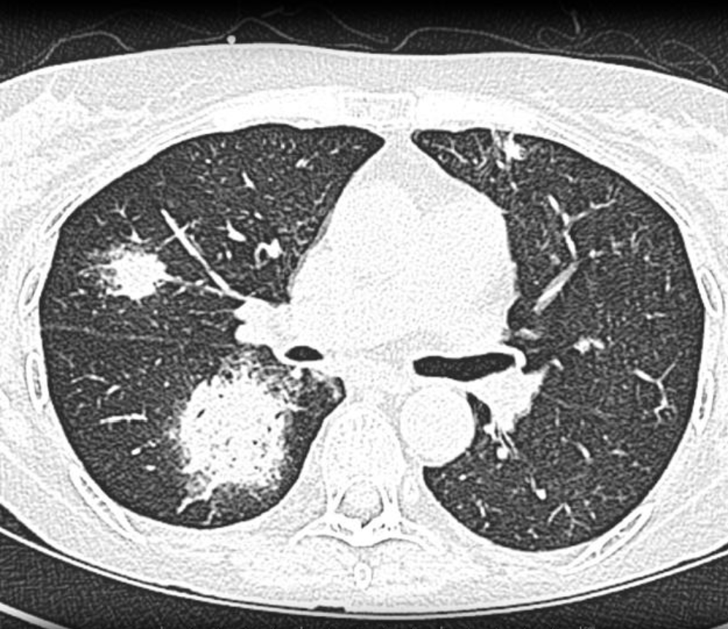
. Թոքային նոդուլի(չափսը՝ 10–25 մմ միջակայքում, եզրերը՝ անկանոն, սպիկուլացված (ճառագայթաձև) և լոբուլյար, խտությունը՝ <<հղկված ապակի>>) տեղակայումը և մորֆոլոգիան կրծքավանդակի CT պատկերում
Lung-RADS դասակարգման համակարգը
Ամերիկյան Ռադիոլոգիայի Քոլեջի (ACR) կողմից մշակված Lung-RADS (Lung CT Screening Reporting and Data System) համակարգը ստանդարտացնում է LDCT սքրինինգի արդյունքների մեկնաբանումը.
- Lung-RADS 1 (Բացասական). Չկան նոդուլներ կամ առկա են բացարձակ բարորակ նշաններով նոդուլներ: Ռիսկը՝ <1%:
- Lung-RADS 2 (Բարորակ վարքագծով). Փոքր նոդուլներ (<6 մմ), որոնք ունեն չարորակացման չափազանց ցածր ռիսկ (<1%): Ցուցված է տարեկան սքրինինգ:
- Lung-RADS 3 (Հավանական բարորակ). 6-8 մմ solid նոդուլներ կամ >6 մմ GGO նոդուլներ: Ռիսկը՝ 1-2%: Ցուցված է կրկնակի LDCT 6 ամիս անց:
- Lung-RADS 4A / 4B / 4X (Կասկածելի / Բարձր ռիսկային). >8 մմ solid նոդուլներ, աճող մասնակի պինդ նոդուլներ կամ չարորակության ռադիոլոգիական հստակ նշաններով հանգույցներ: Ռիսկը՝ >5-15%: Ցուցված է CT հսկողություն 3 ամիս անց, PET-CT կամ բիոպսիա:
1.5 LDCT և սքրինինգ
Ցածր դոզայով համակարգչային տոմոգրաֆիայի (LDCT) էությունը
Ստանդարտ կրծքավանդակի համակարգչային տոմոգրաֆիան (CT) ապահովում է պատկերների բարձր տարածական լուծաչափ, սակայն ճառագայթման դոզան կազմում է մոտ 7-8 mSv: Ցածր դոզայով համակարգչային տոմոգրաֆիան (Low-Dose Computed Tomography - LDCT) մշակվել է որպես այլընտրանք, որտեղ ռենտգենյան խողովակի հոսանքի ուժը (mA) և լարումը (kV) իջեցվում են, իսկ ճառագայթման դոզան նվազում է մինչև 1.0 – 1.5 mSv (ստանդարտ դոզայի 15-20%-ը): Այս ցածր ճառագայթային ծանրաբեռնվածությունը անվտանգ է դարձնում ամենամյա կրկնվող սքրինինգային հետազոտությունների անցկացումը:
Բարձր աղմուկի խնդիրը (Noise and Artifacts) LDCT պատկերներում
Ճառագայթման դոզայի էական իջեցման պատճառով LDCT պատկերներում կտրուկ ավելանում է Պուասոնյան և Գաուսյան աղմուկը (quantum noise), ինչպես նաև առաջանում են streak artifacts: Այս աղմուկը նվազեցնում է պատկերի կոնտրաստայնությունը, մշուշում է նոդուլի եզրերը և առաջացնում կեղծ դրական/բացասական արդյունքներ:
NLST և NELSON միջազգային հետազոտությունների ապացուցողական բազան
- NLST (National Lung Screening Trial, ԱՄՆ). Ներառել է ավելի քան 53,000 բարձր ռիսկի պացիենտների: Հետազոտությունը ապացուցեց, որ ամենամյա LDCT սքրինինգ անցած խմբում թոքերի քաղցկեղից մահացությունը նվազել է 20.0%-ով՝ ստանդարտ ռենտգենոգրաֆիայի համեմատությամբ:
- NELSON հետազոտություն (Նիդերլանդներ/Բելգիա). Ցույց տվեց, որ LDCT սքրինինգի կիրառումը 10 տարվա հորիզոնում թոքերի քաղցկեղից մահացությունը տղամարդկանց մոտ նվազեցրել է 24%-ով, իսկ կանանց մոտ՝ մինչև 33%-ով:
1.6 Գոյություն ունեցող համակարգչային մեթոդներ
LDCT պատկերների հսկայական ծավալը և աղմուկի առկայությունը պահանջում են ավտոմատացված համակարգչային համակարգերի (CAD) կիրառում:
1. Ավանդական CAD համակարգեր և պատկերների մշակման ալգորիթմներ
Առաջին սերնդի CAD համակարգերը հիմնված էին շեմային սեգմենտավորման (Intensity Thresholding) և մորֆոլոգիական ֆիլտրման վրա: Այս մեթոդները ապահովում են բարձր զգայունություն, սակայն տալիս են կեղծ դրական (False Positive - FP) արդյունքների չափազանց բարձր քանակ:
2. Ռադիոմիկա (Radiomics) և Մեքենայական Ուսուցում (Machine Learning)
Ռադիոմիկան պատկերներից դուրս է բերում հարյուրավոր քանակական հատկանիշներ (երկրաչափական, տեքստուրային GLCM), որոնք հետագայում դասակարգվում են SVM կամ Random Forest մոդելներով: Թերությունը նախնական ճշգրիտ սեգմենտավորման պահանջն է:
3. Խորը Ուսուցում (Deep Learning / CNN)
3D Կոնվոլյուցիոն Նեյրոնային Ցանցերը (3D CNN, U-Net) ապահովում են բարձր ճշտություն, սակայն պահանջում են հսկայական նշագրված տվյալներ, ունեն բարձր հաշվարկային բարդություն և գործում են որպես «սև արկղ» (Black Box):
4. Սպեկտրային մեթոդներ և Ուոլշ-Ադամարի ձևափոխությունը (WHT)
Սպեկտրային մեթոդները պատկերը տեղափոխում են տարածական տիրույթից սպեկտրային տիրույթ: Ուոլշ-Ադամարի ձևափոխությունը (WHT) ունի հետևյալ առավելությունները.
- Բարձր արագագործություն. Ի տարբերություն Ֆուրիեի ձևափոխության, WHT բազիսային ֆունկցիաներն ընդունում են միայն +1 և -1 արժեքներ, ինչը բացառում է բազմապատկման գործողությունները և ապահովում ծայրահեղ բարձր արագագործություն:
- Էներգետիկ բաժանում. WHT-ն կենտրոնացնում է պատկերի էներգիան ցածր սեքվենտային գործակիցներում, մինչդեռ LDCT աղմուկը ցրվում է բարձր հաճախություններում:
- Անոմալիաների հայտնաբերում. Հաջորդական LDCT պատկերների WHT սպեկտրների համեմատությունը թույլ է տալիս հայտնաբերել սպեկտրային անոմալիաներ (նոդուլի աճ) ցածր հաշվարկային ծախսերով:
1.7 Եզրակացություն
Գլուխ 1-ում համապարփակ ներկայացվեցին թոքերի անատոմիական և հյուսվածքաբանական առանձնահատկությունները, թոքերի քաղցկեղի հյուսվածքաբանական տեսակներն ու դրանց ռադիոլոգիական բնութագրերը LDCT պատկերներում: Ցույց տրվեց, որ LDCT սքրինինգը հանդիսանում է վաղ հայտնաբերման ոսկե ստանդարտ, սակայն դրա ընթացքում առաջացող բարձր աղմուկը լուրջ խոչընդոտ է ճշգրիտ ախտորոշման համար:
Գոյություն ունեցող համակարգչային մեթոդների (CAD, Ռադիոմիկա, Deep Learning) վերլուծությունը ցույց տվեց, որ դրանք ունեն որոշակի սահմանափակումներ: Այս համատեքստում Ուոլշ-Ադամարի սպեկտրային ձևափոխությունը առաջադրվում է որպես հեռանկարային և արդյունավետ մաթեմատիկական ապարատ:
Անցում Գլուխ 2-ին. Հաջորդ՝ Գլուխ 2-ում կձևակերպվի հաջորդական LDCT պատկերներում սպեկտրային անոմալիաների հայտնաբերման մաթեմատիկական խնդրի դրվածքը, կներկայացվեն Ուոլշ-Ադամարի 2D ձևափոխության մաթեմատիկական ապարատը, սեքվենսայնության (sequency) գաղափարը և սպեկտրային տարբերակման ալգորիթմը:

Աղբյուրներ
- OpenStax. Anatomy and Physiology, 22.2 The Lungs. https://openstax.org/books/anatomy-and-physiology/pages/22-2-the-lungs
- Chaudhry R., Omole A. E., Bordoni B. Anatomy, Thorax, Lungs. StatPearls, StatPearls Publishing, 2024. https://www.ncbi.nlm.nih.gov/books/NBK470197/
- OpenStax. Anatomy and Physiology, 22.1 Organs and Structures of the Respiratory System. https://openstax.org/books/anatomy-and-physiology/pages/22-1-organs-and-structures-of-the-respiratory-system
- McNulty J. A. HistoLab, Part 15: Respiratory Tract. Loyola University Medical Education Network, 1996. https://www.meddean.luc.edu/lumen/meded/histo/frames/Histo15.html
- Travis, W. D., Brambilla, E., Nicholson, A. G., et al. (2015). The 2015 World Health Organization Classification of Lung Tumors: Impact of the 2015 WHO Classification of Lung Tumors including Relevance for Clinical Practice. Journal of Thoracic Oncology, 10(9), 1243–1260. https://doi.org/10.1097/JTO.0000000000000630
- Goldstraw, P., Chansky, K., Crowley, J., et al. (2016). The IASLC Lung Cancer Staging Project: Proposals for Revision of the TNM Stage Groupings in the Forthcoming (Eighth) Edition of the TNM Classification for Lung Cancer. Journal of Thoracic Oncology, 11(1), 39–51. https://doi.org/10.1016/j.jtho.2015.09.009
- American College of Radiology (ACR). (2019). Lung-RADS Assessment Categories (Version 1.1). Available online: https://www.acr.org/Clinical-Resources/Reporting-and-Data-Systems/Lung-RADS
- National Lung Screening Trial Research Team. (2011). Reduced Lung-Cancer Mortality with Low-Dose Computed Tomographic Screening. New England Journal of Medicine, 365(5), 395–409. https://doi.org/10.1056/NEJMoa1102873
- de Koning, H. J., van der Aalst, C. M., de Jong, P. A., et al. (2020). Reduced Lung-Cancer Mortality with Volume CT Screening in a Randomized Trial (NELSON). New England Journal of Medicine, 382(6), 503–513. https://doi.org/10.1056/NEJMoa1908807
- Aerts, H. J., Velazquez, E. R., Leijenaar, R. T., et al. (2014). Decoding tumour phenotype by noninvasive imaging genomics in lung and head-and-neck cancer (Radiomics). Nature Communications, 5, 4006. https://doi.org/10.1038/ncomms5006
- Pratt, W. K. (2007). Digital Image Processing: PIKS Scientific Inside (4th ed.). John Wiley & Sons. (Սպեկտրային ձևափոխությունների և Walsh-Hadamard Transform-ի մաթեմատիկական հիմունքները)։
- Beer, D. G., Kardia, S. L., Huang, C. C., et al. (2002). Gene-expression profiles predict survival of patients with lung adenocarcinoma. Nature Medicine, 8(8), 816–824.

